新 书 推 荐

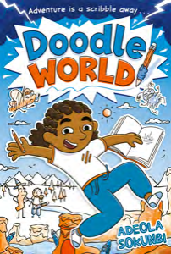
中文书名：《涂鸦世界》
英文书名：Doodleworld
作 者：Adeola Sokunbi
出 版 社：Bonnier
代理公司：Bonnier/ANA
页 数：176页
出版时间：2027年2月
代理地区：中国大陆、台湾
审读资料：电子稿
类 型：漫画和图像故事

全系列共3册
第2册出版时间：2027年8月12日
第3册出版时间：2028年2月10日
- 主角达拉被闪电击中，直接传送进自己的速写本——“涂鸦世界”的奇幻宇宙。这个世界里有铅笔平原、水彩瀑布、污渍沼泽、贴纸街，充满了令人惊叹的视觉想象力和创意趣味。
- 故事的核心不仅仅是冒险，更是关于克服完美主义、接纳不完美和从错误中学习。

内容简介：

当达拉(Dara)被传送进她的速写本时，她必须在一个狂野而神奇的世界中一路“涂鸦”前行，并最终发现：错误也能造就最棒的冒险！

达拉喜欢涂鸦——但当她的画看起来不完美时，她就会把它们涂掉。然而，在一个暴风雨之夜，一道闪电将她直接击入她的速写本，进入了“涂鸦世界”！

只有她可靠的铅笔和伙伴“之字形”帮助她，达拉必须找到“金色铅笔”，才能画出一条回家的路。为此，她必须穿越“铅笔平原”，顺着“水彩瀑布”漂流而下，蹚过“污渍沼泽”，并沿着“贴纸街”飞驰——同时还要在每个转角躲避那些烦人的涂鸦虫！

达拉能否停止追求完美，并完成她开始的事情？还是她将永远被困在“涂鸦世界”中？

内页插图：

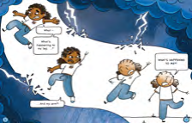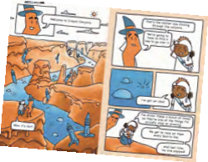

作者简介：

阿德奥拉·索昆比(Adeola Sokunbi)是一位来自伦敦的获奖作家兼插画家，对涂鸦和一切奇幻事物充满热情。她曾学习计算机动画，目前在动画行业工作。她也是《命运之墨》(Destiny Ink)系列的作者。

请将反馈信息发至：版权负责人
Email：Rights@nurnberg.com.cn
安德鲁·纳伯格联合国际有限公司北京代表处
北京市海淀区中关村大街甲59号中国人民大学文化大厦1705室, 邮编：100872
电话：010-82504106, 传真：010-82504200
公司网址：http://www.nurnberg.com.cn
书目下载：http://www.nurnberg.com.cn/booklist_zh/list.aspx
书讯浏览：http://www.nurnberg.com.cn/book/book.aspx
视频推荐：http://www.nurnberg.com.cn/video/video.aspx
豆瓣小站：http://site.douban.com/110577/
新浪微博：安德鲁纳伯格公司的微博_微博 (weibo.com)
微信订阅号：安德鲁纳伯格联合国际北京代表处

